МЕТОДИКА ЗА ВЪВЕЖДАНЕ НА ИИС във ВиК

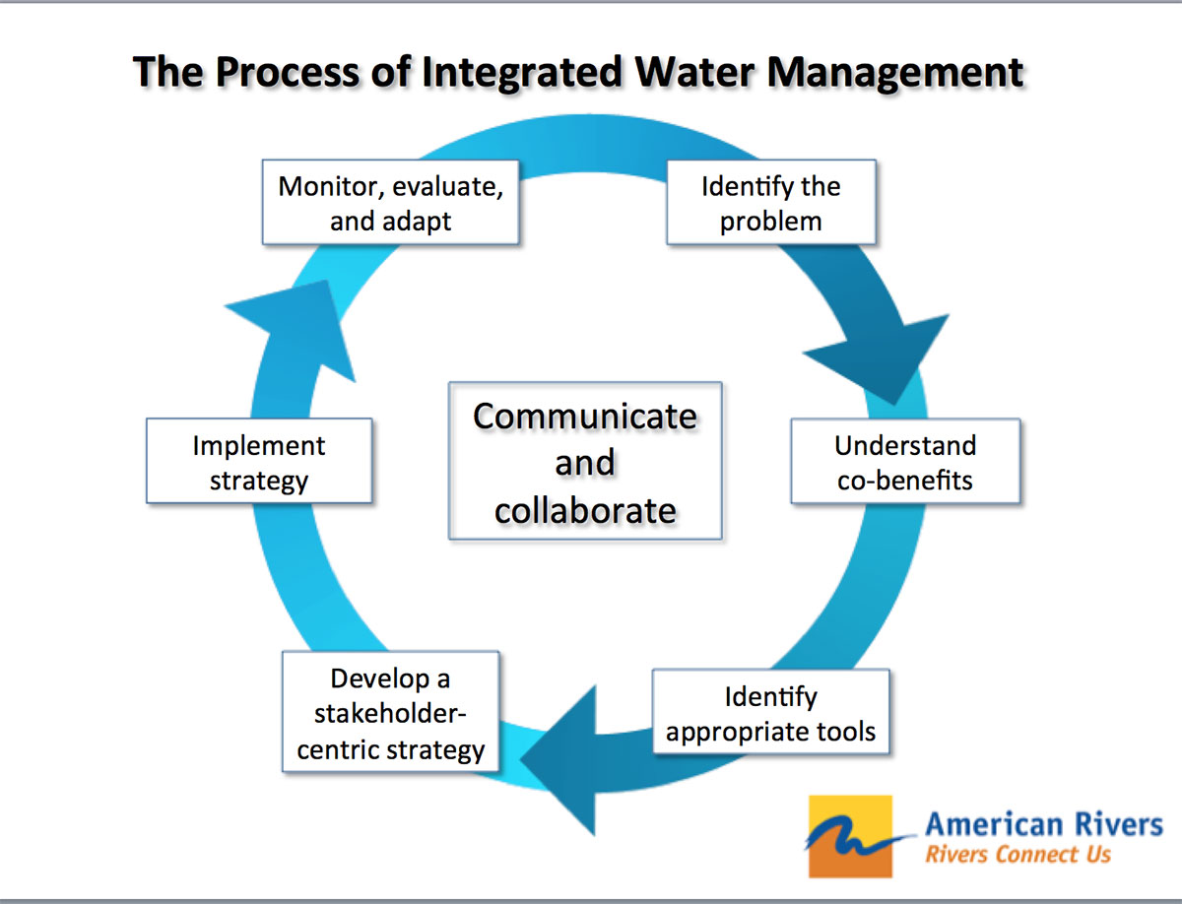

1.Формира се работна група. В състава и трябва да влиза специалист по електронно обработване на данни /програмист/. Добре е да е служител на ВиК, но ако няма такъв може да се привлече външен специалист като консултант.
2.Най-напред работната група трябва да изясни какви цели се преследват. От множеството възможни цели трябва да се изберат тези, които са най-важни и ще имат най-голям ефект за подобряване на обслужването на клиентите и задоволяване на изискванията им.
3.Прави се анализ на състоянието в момента. Какви слабости има и как да се подобрят нещата. Къде е най-трудоемката работа и как да се автоматизира.
4.Съставя се списък от контролни въпроси, на които да отговорят ръководителите на отдели и звена.
- Големина на инфо масивите;
- Достъпност /кой друг може да ги ползва/?
- Численост на персонала;
- Организация на работата;
- Какви документи влизат и излизат от отдела;
- Как да се регистрират;
- Как да се търсят от другите отдели;
- Описание на съществуващата система с посочване на проблемите – дублиране на работата, неспазване на сроковете, претоварване на персонала, отказ от услуги, образуване на опашки, липсващи данни за анализ и откриване на грешки и др.;
- Предложение за приоритетни задачи.
5.Дефинират се задачите и се подреждат по приоритет. Преценява се с какво точно ще се подобри работата след въвеждането на ИТ, за колко време ще се въведе и колко ще струва.
6.Разработва се обща концепция – цялостно решение на интегрираната система. С въвеждането и се постига най-голям ефект, но се изискват и най-много средства и труд. Частично решение е въвеждането на ИТ в отделни дейности – острови на автоматизацията, които ще се разрастват в бъдеще и ще прерастнат в интегрирана система.
В концепцията се скицират общите черти и конкретните форми на въвеждане на ИТ по обхванати дейности. Може да се наложат изменения в досегашната организация на работа. Необходимо е да се проучи опита на другите ВиК организации.
7.Необходими са мерки за защита на данните и изготвяне на разчет за инвестицията и текущите разходи и как ще се възвърнат средствата.
Какви други ползи ще се получат – ускоряване на обслужването и подобряване на неговото качество, въвеждане на нови услуги и др.

